VII городской конкурс социальных проектов «Серебряный ветер»

Мелодию Серебряного ветра дано услышать тем, чьи сердца открыты для добрых дел. Таких мальчишек и девчонок в нашем городе с каждым годом становится всё больше.
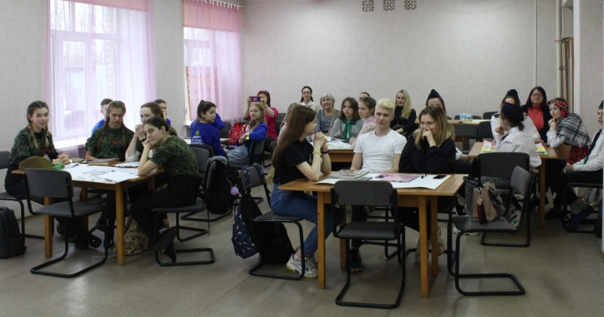
12 марта во Дворце детского и юношеского творчества имени А.А. Алексеевой прошёл финал конкурса «Серебряный ветер».
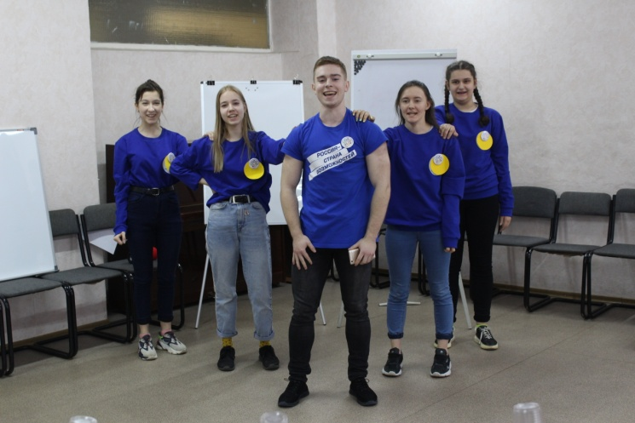
5 команд-участниц презентовали свои коллективы и участвовали в стендовой защите социальных проектов.
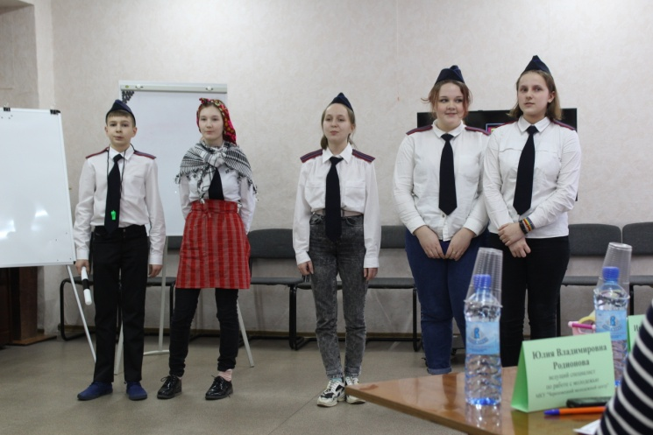

Непростой выбор предстояло сделать членам жюри. В его составе в этом году были представители мэрии, Молодежного центра и ЧГУ.
Проекты этого года были направлены на решение экологических проблем, пропаганду безопасного движения и подготовку празднования Великого Дня Победы.
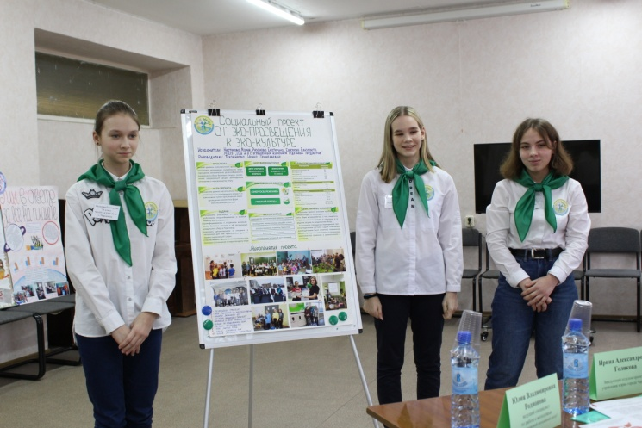
Каждая презентация команды была неповторима.
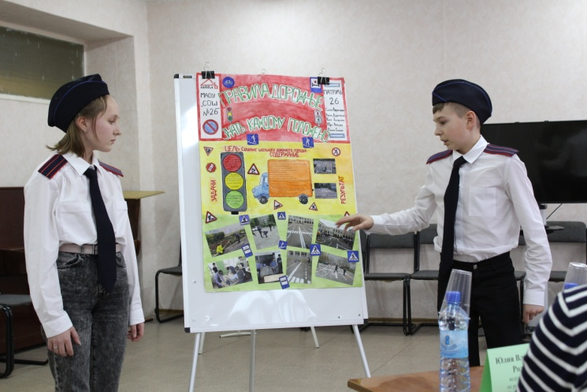
Очень приятно было смотреть на ребят, которые в таком юном возрасте уже достаточно хорошо разбираются в социальном проектировании и умеют достойно защищать свой проект.
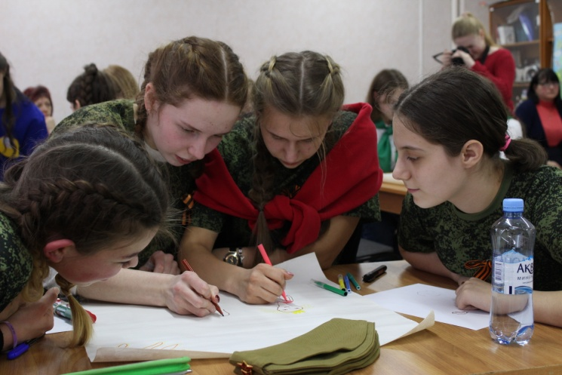

Члены жюри отметили качество постеров, созданных специально для конкурса.
Отдельная благодарность команде «ЮнЭкО», «Патруль двадцать шестой», «Юность Череповца», «ШАГ» за проработку плаката.
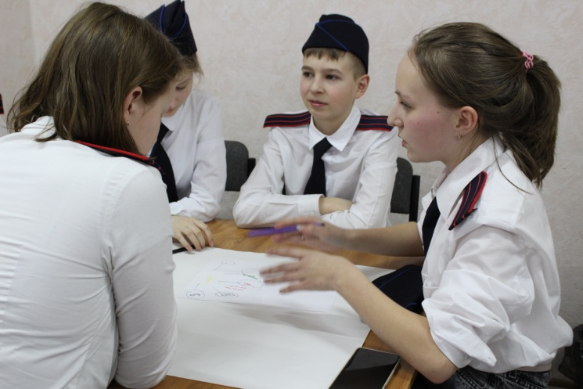

Для участников конкурса был организован мастер-класс, в ходе которого им предстояло нарисовать команду своей мечты, а потом решить: есть ли уже в их жизни такая команда или ещё нет.
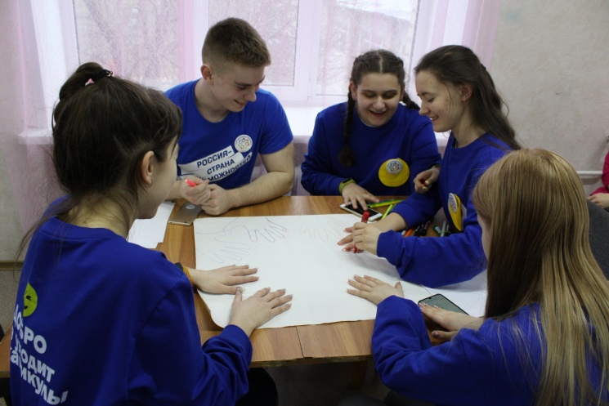

Время конкурса пролетело незаметно. В торжественной тишине жюри огласило результаты.
III место – команда «ЮнЭкО» МАОУ «СОШ 9 с углубленным изучением отдельных предметов»

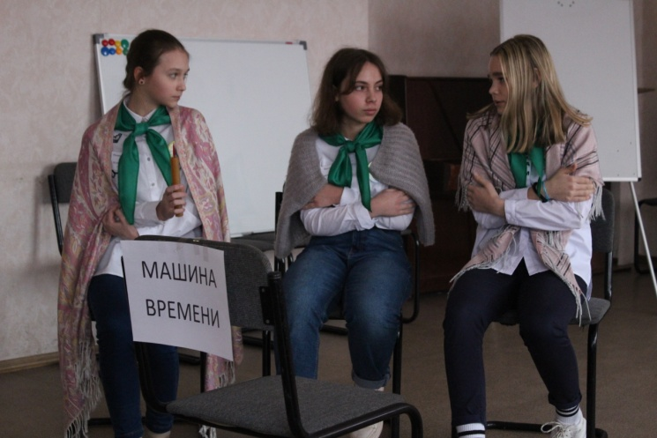
II место – команда «Патруль двадцать шестой» МАОУ «СОШ 9 с углубленным изучением отдельных предметов»
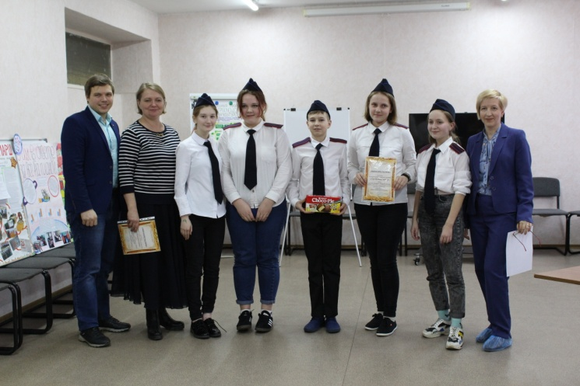
I место – Совет активов учащихся «ШАГ» МАОУ ДО «Дворец детского и юношеского творчества имени А.А. Алексеевой»
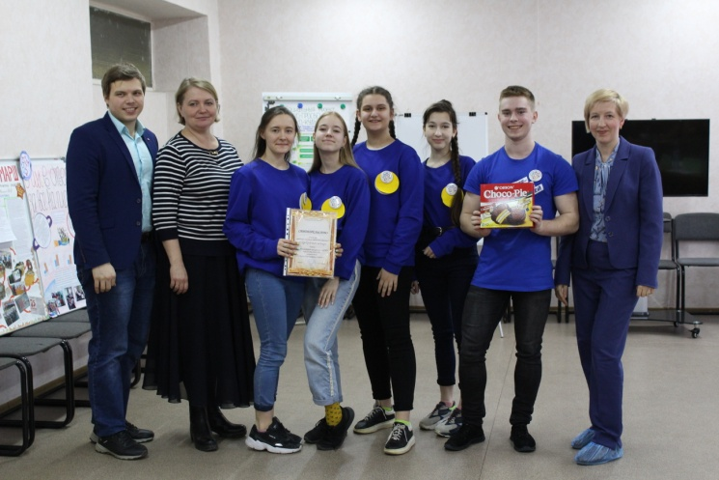

ПОЗДРАВЛЯЕМ победителей!

Благодарим команды
«Newgeneration» и «Юность Череповца»
за участие и поддержку!

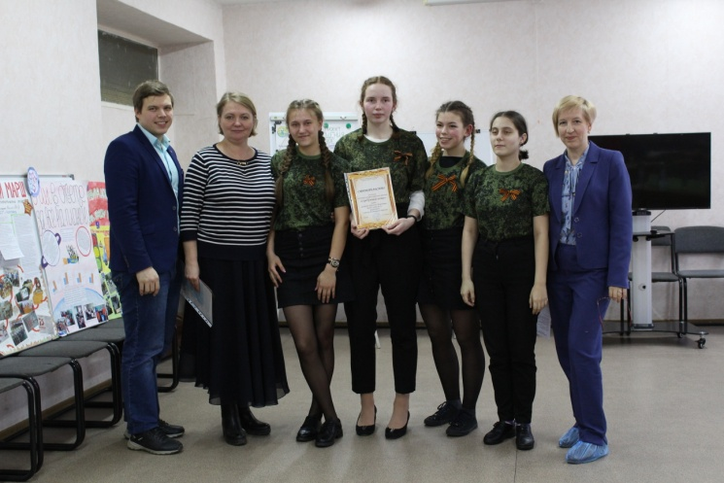
Вместе мы можем больше!

